Задания школьного этапа ВОШ по географии 2016-2017год 10 -11 класс
1 БЛОК
1. Найдите верное соответствия: «известный мореплаватель – открытые им острова (архипелаги)». 3 балла
1. В. Баренц 2. Ф.Ф.Беллинсгаузен 3. Г. Гудзон 4. Дж. Кук
А) Гавайские острова Б) Петра I В) Медвежий Г) Манхэттен
а)1Б 2В 3А 4Г б) 1В 2Б 3Г 4 А в) 1В 2Б 3А 4Г г) 1Б 2В 3Г 4А
2. Судно терпит бедствие. С места катастрофы посланы сигналы SOS координаты 8° с.ш. и 97° в.д.
3 балла
а) Андаманское море б) Гвинейский залив в) Бенгальский залив г) Мессинский пролив
3. Большой кабатаж – это: 3 балла
а) перевозка грузов речным транспортом;
б) перевозка грузов по Северному морскому пути;
в) перевозка грузов железнодорожным транспортом за рубеж;
г) перевозка грузов морским транспортом между портами разных морей одного государства;
4. Определите, к какой языковой группе относится народ , на территории проживания которого расположен антипод (точка с противоположными географическими координатами) точки с координатами 62° ю.ш. 58° з.д. 4 балла
а) финно-угорская б) тюркская в ) монгольская г) славянская
5. Определите, кратчайшее расстояние, между какими пунктами является наименьшим: 4 балла
а) от Санкт-Петербурга до экватора;
б) от Санкт-Петербурга до Магадана;
в) от вулкана Мауна-Лоа до северного полюса;
г) от мыса Мерчисон до южного тропика;
6. По описанию определите географический объект. Сильно расчленённый горный массив вулканического происхождения, расположенный на северо-западе одной из крупнейших равнин мира. Примерно 252 млн. лет назад здесь находился гигантский супервулкан. Это второе в мире по величине трапповое плато часто называют «краем десяти тысяч озёр и тысячи водопадов». По количеству водопадов оно занимает первое место на территории страны. 3 балла
Укажите, кто впервые исследовал и научно описал эту территорию:
а) А.Ф.Миддендорф б) Н.Н.Урванцев в) В.В.Юнкер г) А.Гумбольдт
7. Самая глубокая впадина на суше: 3 балла
1. Долина Смерти в Северной Америке;
2. Гхор в Юго-Западной Азии;
3. Ассаль в Африке;
4. Карагие в Азии;

8. Каким природно-географическим рекордом не обладает Россия: 3 балла
а) Самая длинная река части света;
б) Самый высокий и активный вулкан Евразии;
в) Самая длинная в мире песчаная насыпь;
г) Самая низкая температура на Земле;
9. Укажите верный вариант «форма рельефа – возраст складчатости»: 3 балла
а) Загросс –мезозойская складчатость
б) Сеттэ – Дабан – герцинская складчатость
в)Тиманский кряж – каледонская складчатость
г) Стара Планина – альпийская складчатость
10. Укажите вариант, где все объекты относятся к одному бассейну стока: 3 балла
а) Катунь, оз.Лача, Вычегда, Анадырь
б) оз. Ханка, Зея, Шилка, Бия
в) оз. Иссык-Куль, Сакмара, Ахтуба, Тарим
г) Нарва, Ветлуга, оз. Ильмень, Тежу
11. Укажите международный заповедник, находящийся на территории двух стран: 3 балла
а) Эрзи б) Пасвик в) Азас г) Бастак
12. Определите, о каком явлении природы идет речь: «Над рекой, над долиной повисла белая холстина». Укажите район более частого распространения этого явления: 3 балла
а) Арктика б) Антарктида в) Сибирь г) субтропики Северного полушария
13. Определите, по какому признаку сгруппированы объекты в строке, найдите среди них лишний: 3 балла
а) Майкоп б) Саранск в) Горно-Алтайск г) Барнаул
14. Установите верное соответствие « языковая семья – представляющие ее народы» : 3 балла
1. Индоевропейская 2. Семито-Хамитская 3. Алтайская 4. Уральская
а) арабы Б) калмыки В) латыши Г) эстонцы
а)1В 2А 3Б 4Г б) 1Г 2Б 3А 4В в) 1В 2А 3Б 4Г г) 1В 2А 3Г 4Б
15. Выберите вариант, в котором республики имеют общую границу: 3 балла
а) Мордовия – Татарстан б) Мордовия – Чувашия
в) Удмуртия – Марий-Эл г) Удмуртия - Чувашия
16. Выберите вариант, где все ГЭС расположены в Дальневосточном экономическом районе: 3 балла
а) Курейская, Усть-Илимская, Зейская;
б) Паужетская, Бурейская, Колымская ;
в) Билибинская, Якутская, Братская;
г) Мамаканская, Курейская, Райчихинская;
17. Установите верное соответствие « аббревиатура - ее содержание»: 3 балла
1. ЮНЕСКО 2. ЮНЕП 3. ЮНИСЕФ 4. ЮНИДО
А) вопросы образования, науки и культуры при ООН;
Б) проблемы окружающей среды ;
В) организация ООН по промышленному развитию;
Г) детский фонд ООН;
а) 1Б 2В 3А 4Г б) 1Г 2В 3Б 4А в) 1А 2Г 3В 4Б г) 1А 2Б 3Г 4В
18 . Укажите столицу, где Солнце находится в зените в полдень 22 июня: 3 балла
а) Нассау б) Маскат в) Эр-Рияд г) Катманду
19. В какой из стран столица не является крупнейшим городом своей страны? 3 балла
а) КНР б) Австрия в) Индонезия г) Эфиопия
20. Укажите, какое государство не имеет выхода в мировой океан и имеет максимальное количество стран соседей: 3 балла
а) Венгрия; б) Афганистан; в) Судан; г) Австрия;
21. На фрагментах физической карты, повёрнутых на 90, 180 или 270 градусов, изображены великие реки мира. Укажите фрагмент реки, которая протекает по территории или является границей десяти государств: 5 баллов
1.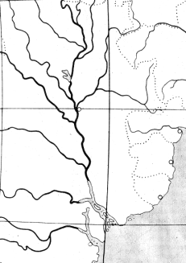 2.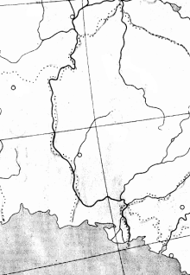 3.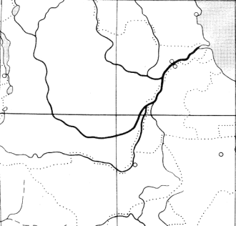 4. 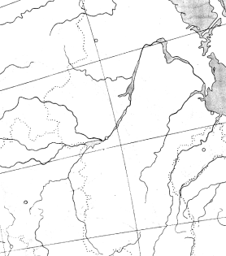
а) 1 б)2 в) 3 г) 4
22. Рассчитайте по карте примерное расстояние между следующими объектами: 4 балла
а) город штаб-квартира ФАО;
б) устье самой полноводной и второй по длине реки одного из материков, второй реке по водности в мире;
а) 6327 км б) 5217км в) 3885 км г) 4895 км
23. Разница в местном (солнечном) времени составляет 1 час 40 мин. между Москвой (55 с.ш.37 в.д.) и (укажите город): 4 балла
а) Ташкент(41˚ с.ш. 69˚ в.д.)
б) Тюмень (57˚ с.ш.65˚ в.д.)
в) Копенгаген (55˚ с.ш. 12˚ в.д.)
г) Калининград (54˚ с.ш. 20˚ в.д.)

24. По описанию определите культуры, изображенные на фото. Эта культура является второй по продаваемости зерновой культурой в мире. Была введена в культуру 7—12 тыс. лет назад на территории страны, которая по ее импорту занимает 2 место. Назовите крупнейшего экспортера 4 балла
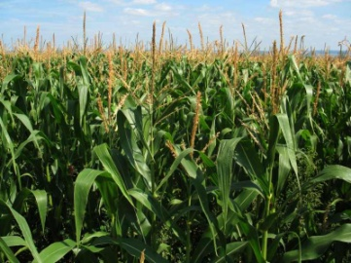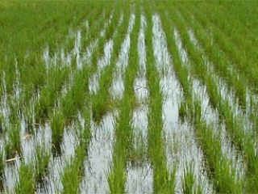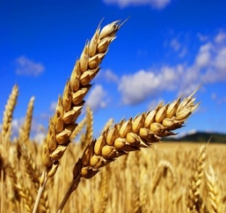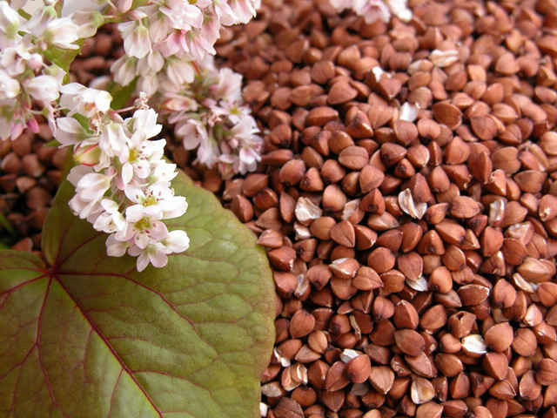
А) Китай б) США в) Бразилия г) Мексика
25. Установите верное соответствие: «народный промысел – регион производства» 3 балла
1. 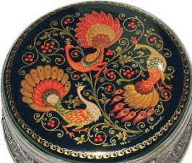 2. 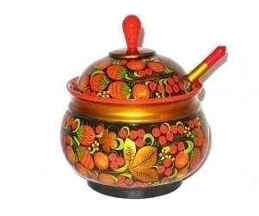 3.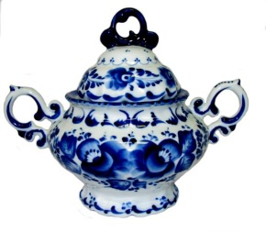 4.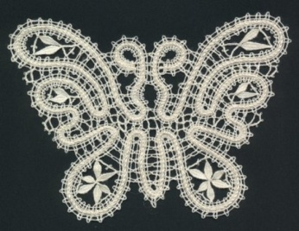
А) Ивановская обл. Б) Московская обл. В) Вологодская обл. Г) Нижегородская обл.
а) 1В 2Г 3А 4Б б) 1Б 2А 3Г 4В в) 1А 2Г 3Б 4В г) 1А 2Б 3В 4Г

2 БЛОК
1. Этими книгами путешествий зачитывались несколько поколений отечественных географов. Найдите соответствия: произведение – его автор. 3 балла
1. «Четырёхкратное путешествие в Северный Ледовитый океан»
2. «Путешествие в Восточный Тянь-Шань и в Нань-Шань
3. «Путешествия по Туркестанскому краю»
4. «Путешествие в Уссурийском крае»
В.А.Обручев«От Кяхты до Кульджи: Путешествие в Центральную Азию и Китай»
А) Ф.П. Литке Б) Н.М. Пржевальский В) В.И. Роборовский Г) Н.А. Северцов
а) 1Б 2Г 3А 4В б) 1Г 2А 3В 4Б в) 1А 2В 3Г 4Б г)1В 2Б 3Г 4А

2. Корабль терпит крушение в точке с координатами 7° с.ш. и 77° в.д. Спасатели с какого из этих островов окажут помощь быстрее? 3 балла
а) Шри- Ланка б) Мадагаскар в) Ява г) Кипр
3. Укажите маршрут, соединяющий порты в малокаботажных перевозках: 3 балла
а) Калининград – Рига;
б) Новороссийск – Таганрог;
в) Махачкала – Баку;
г) Архангельск – Кандалакша;
4. Определите официальный язык страны, на территории которой расположен антипод (точка с противоположными географическими координатами) точки с координатами 12° с.ш. 163° з.д.: 4 балла
а) немецкий б) английский в) французский г) португальский
5. Определите, кратчайшее расстояние, между какими пунктами является наибольшим: 4балла
а) от Мадрида до острова Сардиния;
б) от Мадрида до экватора;
в) от водопада Анхель до тропика Рака;
г) от мыса Фроуэрд до тропика Козерога;
6. Гора была описана И. А. Гончаровым в книге путевых очерков «Фрегат „Паллада“»:3 балла
Столовая гора названа так потому, что похожа на стол, но она похожа и на сундук, и на фортепиано, и на стену — на что хотите, всего меньше на гору. Бока её кажутся гладкими, между тем в подзорную трубу видны большие уступы, неровности и углубления; но они исчезают в громадности глыбы. <…> Я вглядывался в рытвины Столовой горы, промытые протоками и образующие видом так называемые «ножки стола». В каких горах И.А.Гончаров мог увидеть Столовую гору:

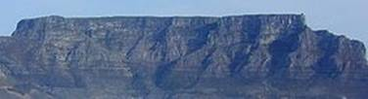
А) Хибины б) Скандинавские в) Капские г) Восточные Гаты
7. Укажите самый длинный океанический желоб: 3 балла
а) Алеутский;
б) Пуэрто-Рико;
в) Перуанско-Чилийский;
г) Курило-Камчатский;
8. Выберите неверное утверждение о рекордах Земли: 3 балла
а) Крупнейший в мире бассейн по запасам железной руды – КМА;
б) Самая удаленная точка от центра Земли в мире – вершина вулкана Котопахи;
в) Самая высокогорная железнодорожная станция находится в Китае;
г) Самый большой песчаный остров в мире - Фрейзер ;
9. Укажите, что лишнее (возраст образования): 3 балла
а) Корякское нагорье б) Андалузские горы в) Скалистые горы г) Тавр
10. Укажите, по какому признаку сгруппированы объекты в строке, найдите среди них лишний : 3 балла
А ) Аргунь б) Уда в) Зея г) Бурея
11. Установите верное соответствие «заповедник – расположение» : 3 балла
а) Нургуш - Кировская область
б) Эрзи - Дагестан
в) Басеги – Бурятия
г) Галичья гора – Орловская область
12. Определите, о каком явлении природы идет речь в стихотворении М.Ю.Лермонтова: 3 балла
«Ревёт ……, дымятся тучи
Над тёмной бездною морской,
И хлещут пеною кипучей,
Толпятся, волны меж собой».
В каких широтах особенно часто можно наблюдать это явление:
а) в тропических над сушей; б) в тропических над океаном; в) в субтропических; г) в умеренных;
13. Определите, по какому признаку сгруппированы объекты в строке, найдите среди них лишний: 3 балла
а) Благовещенск б) Анадырь в) Нарьян-Мар г)) Салехард
14. Установите верное соответствие « языковая группа – представляющие ее народы» : 3 балла
1. Германская 2. Иранская 3. Тюркская 4. Романская
А) мексиканцы Б) хакасы В) американцы Г) осетины
а) 1Б 2 А 3В 4Г б) 1Г 2В 3Б 4А в) 1В 2Г 3Б 4А г) 1В 2Г 3А 4Б
15.Укажите ошибку в сочетаниях « государство, граничащее с РФ – географический объект, по которому проходит граница»: 3 балла
а) Казахстан – Прикаспийская низменность б) Эстония – Псковское озеро
в) КНР – р.Шилка г) Финляндия – возвышенность Манселькя
16. Выберите единственное правильное сочетание реки, расположенной на ней ГЭС и экономического района или государства ближнего зарубежья, в котором оно находится: 3 балла
а) Днепр – Каневская ГЭС – Белорусь
б) Енисей – Мамаканская ГЭС – Восточная Сибирь
в) Нарын – Токтогульская ГЭС – Киргизия
г) Ангара – Усть-Илимская ГЭС – Западная Сибирь
17. Установите верное соответствие « аббревиатура - штаб-квартира»: 3 балла
1. ОБСЕ 2. ОПЕК 3. ВТО 4. МВФ
А) Вашингтон Б) Вена В) Женева Г) Копенгаген
а) 1А 2Б 3В 4Г б) 1Г 2В 3Б 4Г в) 1Г 2Б 3В 4А г) 1А 2В 3А 4Б
18. Назовите архипелаг, на котором Солнце находится в зените практически в тот момент, когда в Москве наступает Новый год 3 балла3 балла
а) Коморские острова б) Туамоту в) Тонга г) Новая Каледония
19. В каком из субъектов РФ административный центр не является крупнейшим городом субъекта: 3 балла
а) Тульская область б) Кемеровская область в) Тамбовская область г) Воронежская область
20. Назовите столицу европейской монархии, граничащей только с федеративными государствами: 3 балла
а) Люксембург б) Сан-Марино в) Вадуц г) Брюссель
21. На фрагментах физической карты, повёрнутых на 90, 180 или 270 градусов, изображены великие реки мира. Укажите фрагмент реки, на которой построена плотина, а также вторая по мощности и одна из двух крупнейших по выработке в мире ГЭС 5 балла
1.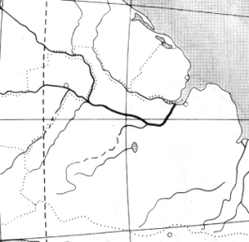 2.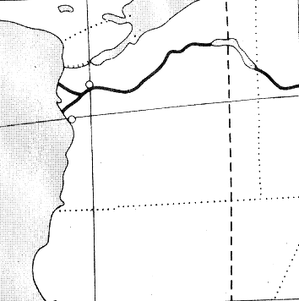 3.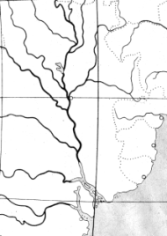 4.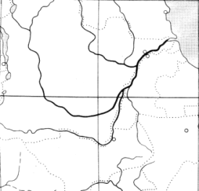
а) 1 б) 2 в) 3 г) 4
22. Рассчитайте по карте примерное расстояние между следующими объектами: 4 балла
а) единственный административный центр региона России, находящийся на государственной границе;
б) город, в котором 2010 году проводились XXI зимние Олимпийские игры;
а) 7743,6 км б) 12068,4 км в) 8024,6 км г) 10437,4 км
23. Чему равна разница в местном (солнечном) времени между столицей республики Чад и Джибути): 4 балла
а) 1 час 40 б) 1 час 48 в) 1 час 52 г) 2 часа
24. Помните у А. С. Пушкина в «Сказке о попе и о работнике его Балде»: 4 балла
« В год за три щелчка тебе по лбу,
Есть же мне давай вареную полбу».
Из разновидности какой сельскохозяйственной культуры, изображенной на фото, варили полбу?
1. 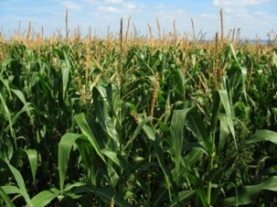 2. 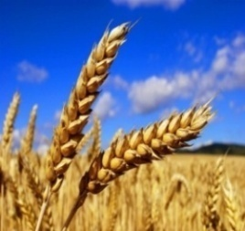 3. 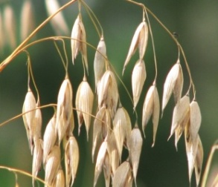 4. 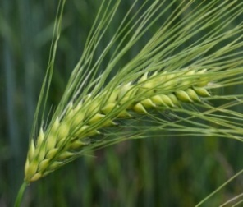
Назовите субъект РФ, лидирующий по посевным площадям этой с/х культуры (2014 г.):
а) Алтайский край б) Ростовская обл. в) Ставропольский кр. г) Краснодарский кр.

25. Этот промысел возник в середине 18 в. на Урале, где были расположены металлургические заводы Демидовых. В какой области (кроме Свердловской) в настоящее время сосредоточено это производство: 3 балла
а) Московской б) Тульской в) Нижегородской г) Вологодской

